Obr. 3
5 - 2 = 3
Obr. 2
3 + 2 = 5
+
11 = 7 + .
11 = 4 + .
7 + 4 = 11 - 4 =
4 + 7 = 11 - 7 =
1 . 7 + 4 =
7 v 11 =
Obr.1

Obr.5
2 + 3 = 5
3 + 2 = 5
5 - 3 = 2
5 - 2 = 3
2
3
5
Obr.6

Obr.4

Obr.7
+ 5 = 8
8 - 5 =
5
8
n
3
10
3 + n = 10
n + 3 = 10
10 - 3 = n
10 - n = 3
n = 7
Obr.8

Obr.11

Obr.9
5
2
3
3
5
2
4
5
1
3 + 2 = 5 5 - 2 = 3
2 + 3 = 5 5 - 3 = 2
5 - 2 = 3 3 + 2 = 5
5 - 3 = 2 2 + 3 = 5
1 + 4 = 5 5 - 4 = 1
4 + 1 = 5 5 - 1 = 4

8 + 7 =
15
15 - 7 =
2
5
8
5
2
Obr.12

4
+6
-6
10
6
1
3
5
2
4
0
7
8
9
10
Obr.13

2 + 3 =
3 + 2 =
1 + 3 =
3 + 1 =
4 - 3 =
4 - 1 =
4 + 1 =
5 - 1 =
1 + 4 =
5 - 4 =
5 - 2 =
5 - 3 =
2 + 3 =
3 + 2 =
5 - 2 =
5 - 3 =
4 + 1 =
5 - 1 =
1 + 4 =
5 - 4 =
2 + 2 =
4 - 2 =
2 + 1 =
3 + 2 =
4 - 3 =
Obr.10

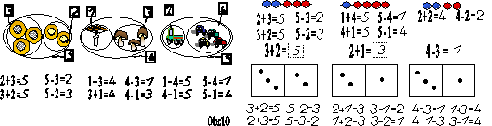

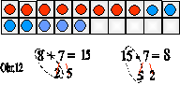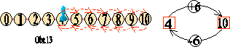

Autor obrázků © PaedDr. Marie Janků

